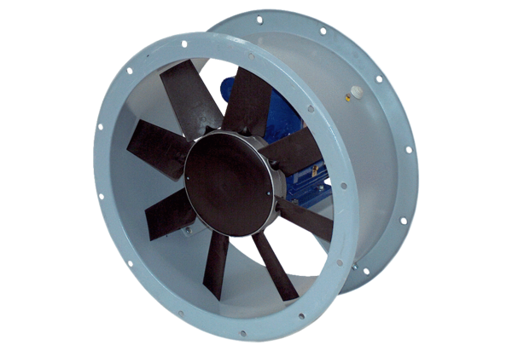Osiowy wentylator kanałowy DAR 90/4 5,5-1Opakowanie jednostkowe: 1 sztukaAsortyment: C
Numer artykułu: 0073.0153Producent: MAICO

